INDICAÇÃO Nº 426/2020

Sugere ao Poder Executivo Municipal que procedam ao conserto de vazamento de água na Rua João Feliciano Pires defronte ao Bloco 220 no Conjunto Habitacional Roberto Romano. (Foto anexa)

Excelentíssimo Senhor Prefeito Municipal,

Nos termos do Art. 108 do Regimento Interno desta Casa de Leis, dirijo-me a Vossa Excelência para sugerir ao setor competente que procedam ao conserto de vazamento de água na Rua João Feliciano Pires defronte ao Bloco 220 no Conjunto Habitacional Roberto Romano.

Justificativa:

Fomos procurados por moradores do referido bloco, solicitando essa providencia, pois, segundo eles o vazamento de água está se infiltrando junto ao muro, causando transtornos.

Plenário “Dr. Tancredo Neves”, em 04 de Fevereiro de 2020.

José Luís Fornasari

“Joi Fornasari”

- Vereador -

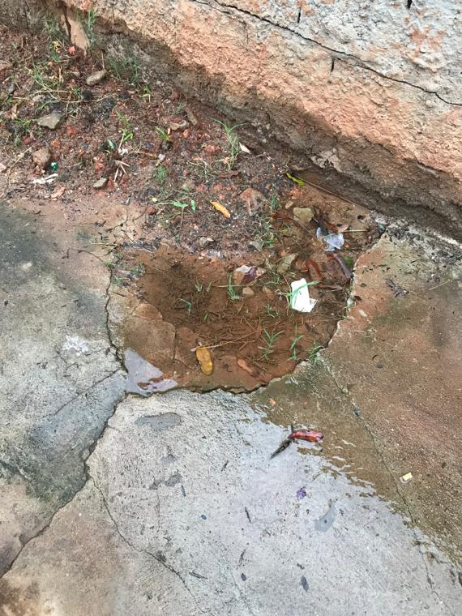

Sugere ao Poder Executivo Municipal que procedam ao conserto de vazamento de água na Rua João Feliciano Pires defronte ao Bloco 220 no Conjunto Habitacional Roberto Romano.

